Урок математики в 6-м классе по теме

"Сложение отрицательных чисел"
Тип урока: Урок изучения и первичного закрепления новых знаний.
Форма урока: Урок-исследование.
Цели урока:
- активизировать познавательную деятельность учащихся;
- познакомить учащихся с правилом сложения отрицательных чисел и сформировать навык действий с отрицательными числами;
- познакомить учащихся с историей математики.
Оборудование: Маршрутный лист (МЛ) (приложение 1),
Техническое оснащение урока – компьютер, проектор для демонстрации презентации, экран. Компьютерная презентация в Microsoft PowerPoint (приложение 2).
1.Организационный момент.
Здравствуйте! Все готовы к уроку? …..В начале урока мы повторим изученный материал, затем, вместе решая примеры и находя закономерности в этих примерах, попробуем сформулировать новую тему и новое правило, далее решая примеры, будем закреплять новое правило. За этот урок каждый из вас получит оценку, и я надеюсь, что все они будут положительными. Перед вами лежат маршрутные листы с которыми вы будете работать на протяжении всего урока, будете заполнять таблицы, решать примеры, выставлять себе баллы, которые в конце урока превратятся в оценку.
А также мы будем работать и с тетрадкой, поэтому откройте тетрадки и запишите сегодняшнее число(4.03.15) и классная работа. Итак:
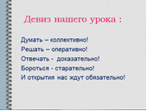
- Актуализация знаний.

А теперь ответим устно на следующие вопросы:
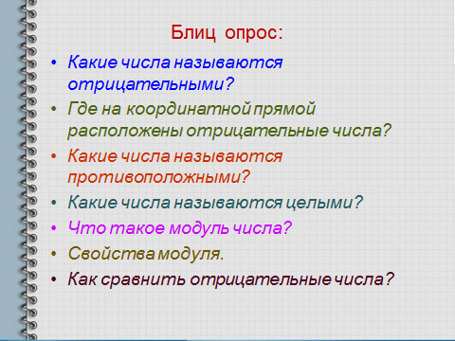

Молодцы !

Сейчас мы поработаем в маршрутных листах: Заполните таблицу.
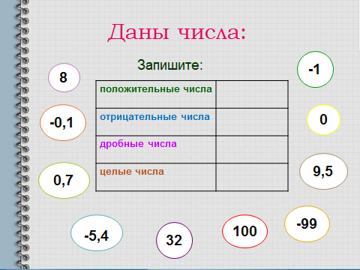

Обратите внимания на следующий слайд и проверьте себя.
За каждый правильно заполненный ряд ставим себе 1 б.

А теперь давайте вспомни как складывают числа с помощью координатной прямой?
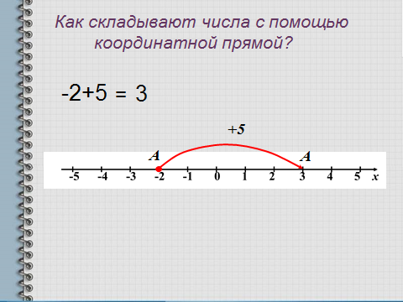

Выполните самостоятельно в маршрутных листах сложение чисел с помощью координатной прямой:
Проверям что у нас получилось и не забываем выставлять себе по 1 б за каждый правильно решенный пример.
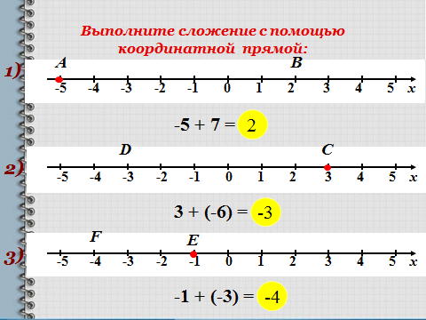
- Изучение нового материала.

А теперь попробуйте выполнить сложение этих чисел с помощью координатной прямой.

- 12345 + (-67890)
Сложно, правда? Но мы должны научиться (вспомните наш девиз – бороться старательно и открытия нас ждут обязательно), значит, мы должны найти другой способ решения данного примера. А теперь попробуйте сформулировать тему нашего урока.
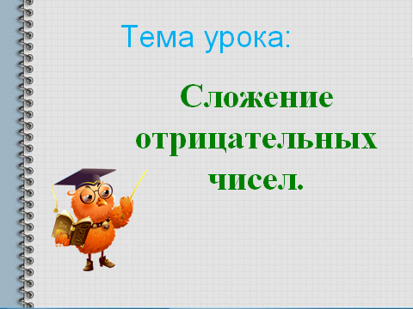
Заполните таблицу (при сложении отрицательных чисел учащиеся пользуются координатной прямой). Обратите внимания - первую строчку мы можем заполнить сразу.
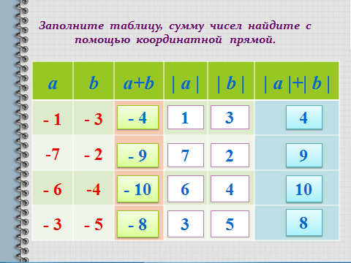
Обратите внимание на третий и последний столбцы. Что вы можете сказать о числах, расположенных в этих столбцах (они противоположны)

Сверяемся и ставим по 1 б. за каждый правильно заполненный ряд.
А теперь давайте порассуждаем:

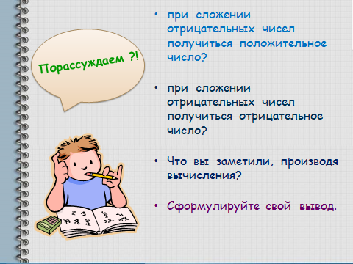

Попробуйте сформулировать правило сложения отрицательных чисел. Обратите внимание, в ваших маршрутных листах указано два пункта. Подумайте, как же сформулировать эти два пункта.
И давайте запишем правило в маршрутных листах.
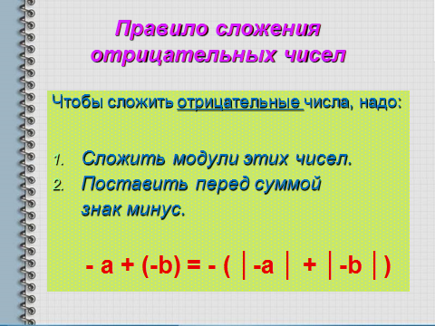

Откройте учебник на стр. 176 , §32 и проверьте, правильно ли вы сформулировали правило сложения отрицательных чисел.

Следующие 5 примеров решаем в тетрадочках, затем сверяемся с доской, а в маршрутных листах ставим по 1б за каждый верно решенный пример.
- Физкультминутка
- Закрепление изученного материала.
Выполните самостоятельно первые две строчки №1045 из учебника, а затем проверьте ответы:
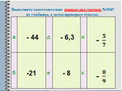

В маршрутных листах укажите кол- во баллов заработанных за самостоятельную работу.
- Работа в парах (в маршрутных листах)
Задание: Решите примеры, замените ответы соответствующими буквами. Расшифровав слово, запишите его в маршрутном листе. Не забудьте про баллы.
Найдите сумму отрицательных чисел:
-11 + (-24) = |  | А | -59 + (-27) = |  | Р
-12 + (-13) = |  | Б | -80 + (-11) = |  | Т
-28 + (-27) = |  | У | - 75 + (-24) = |  | Г
-34 + (-49) = |  | М | - 62 + (-36) = |  | Х
-13 + (-44) = |  | П

– Итак, загадано слово – БРАХМАГУПТА.
Вы узнали имя индийского математика Брахмагупта, который жил в VI веке и один из первых стал использовать положительные и отрицательные числа. Положительные числа этот математик представлял как “имущество”, а отрицательные числа – как “долги”.
Из книги Брахмагупты:
«Имущество и имущество есть имущество»
«Сумма двух долгов есть долг»
«Сумма долга и нуля есть долг»
«Сумма имущества и нуля есть имущество»
«Сумма двух нулей есть _____»
Переведите на «математический» язык данные правила.
Посчитайте кол-во баллов и оцените себя:
38 баллов и более – «5» Молодец!
33 – 37 баллов – «4» Хорошо поработал!
26 – 32 баллов – «3» Неплохо, но могу лучше !
Менее 26 баллов – Сегодня не мой день !
- Подведение итогов урока.
Подведем итог.
Что вы нового узнали на уроке? Чему научились?
- ПРАВИЛО СЛОЖЕНИЯ ОТРИЦАТЕЛЬНЫХ ЧИСЕЛ.
- ИМЯ МАТЕМАТИКА, ПЕРВЫМ ИЗЛОЖИВШИМ ПРАВИЛА ДЕЙСТВИЙ С ОТРИЦАТЕЛЬНЫМИ ЧИСЛАМИ.
Зачем нужно знать правило сложения отрицательных чисел?
Почему мы не можем складывать отрицательные числа с помощью координатной прямой?
Где в жизни мы сталкиваемся со сложением отрицательных чисел?
- Домашняя работа
§ 32. № 1056, 1059.
Вопрос : Может ли при сложении отрицательных чисел получиться нуль?
Дополнительно № 1057.

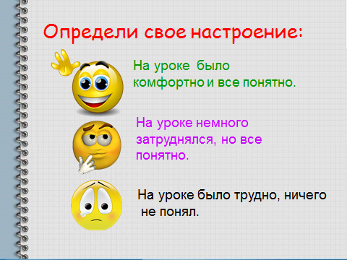
Я думаю, что вы легко сможете применить полученные знания на последующих уроках. Урок окончен. До свидания!

